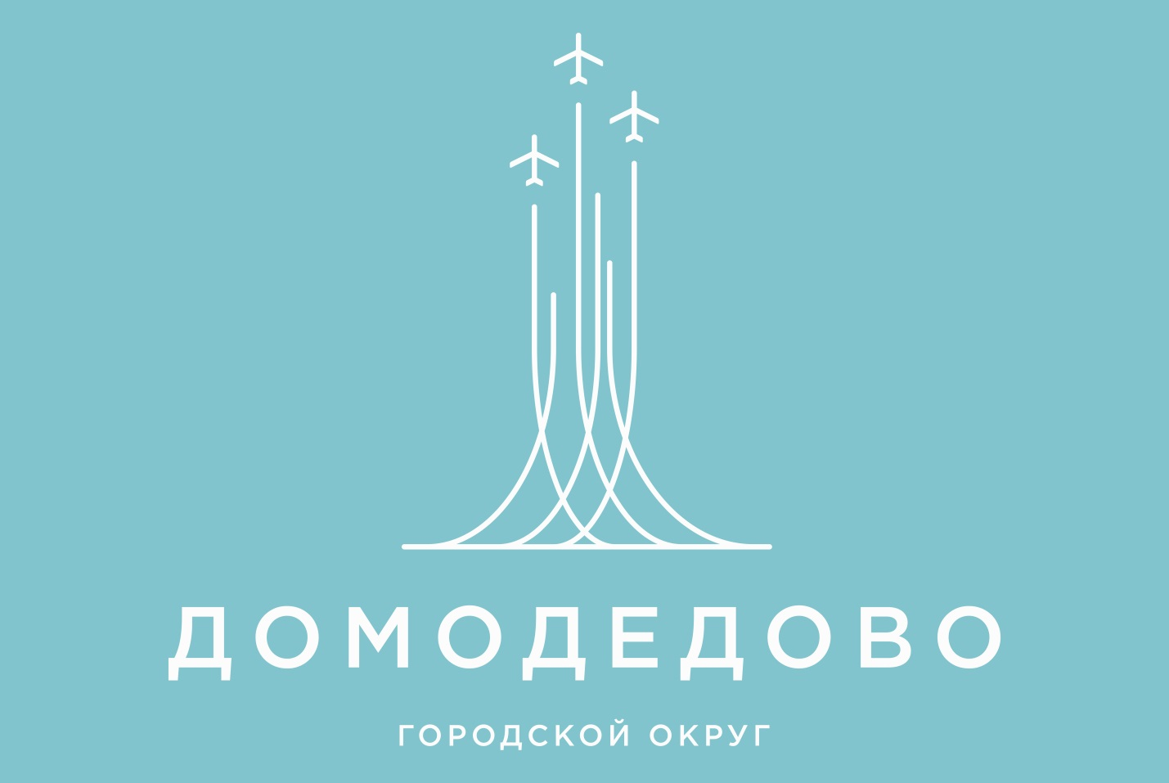

Председатель Счетной палаты городского округа Домодедово принял участие в открытом заседании Совета депутатов городского округа Домодедово, состоявшемся 24 ноября 2023 года.
Повесткой заседания утвержден вопрос о внесении изменений и дополнений в решение Совета депутатов городского округа Домодедово от 21.12.2022 №1-4/1296 «О бюджете городского округа Домодедово на 2023 год и плановый период 2024 и 2025 годов».
С докладом на заседании Совета депутатов выступала заместитель Главы администрации-председатель комитета по экономике городского округа Домодедово Богачева Наталья Анатольевна.

